**Рабочая тетрадь**

по курсу «Выгорание»  
Урок 4

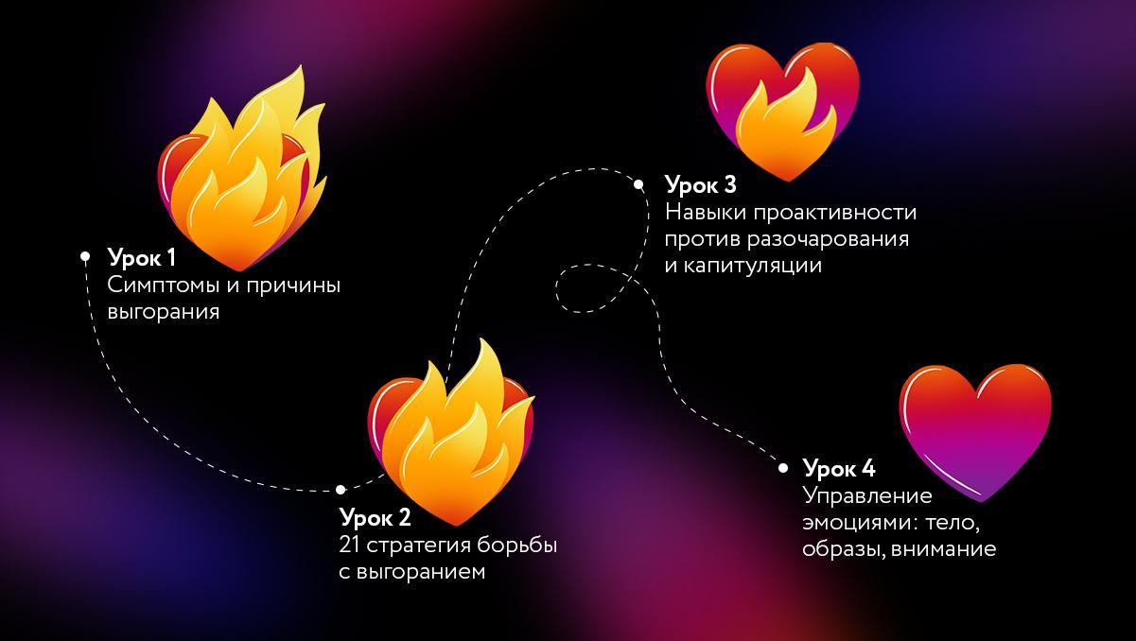

В этой рабочей тетради — практики, которые помогут отработать знания и навыки  
из уроков курса. Здесь есть упражнения и домашние задания из уроков, а еще дополнительные — для тех, кто хочет двигаться быстрее. Советуем выполнять их тоже: времени займет не так уж много, а польза огромная.

Удачи!

Как работать с тетрадью

1. Выделите 40–60 минут, когда вам никто не будет мешать.
2. Откройте урок и рабочую тетрадь.
3. Читая урок, записывайте мысли и тезисы, которые кажутся вам важными. Доступ к курсу однажды закроется, а рабочая тетрадь останется у вас навсегда, так что конспектируйте все, что может пригодиться.

Чтобы вам легче было двигаться, мы уже вынесли основные разделы и тезисы из уроков в тетрадь. Добавьте к ним свои наблюдения.

1. Встречая в уроке задание, выполняйте его в тетради.
2. Лучше всего делать задания друг за другом, но если чувствуете, что не готовы взяться за какое-то упражнение, — пропустите. Возможно, позже захочется вернуться.

Двигайтесь постепенно, не торопясь. Помните, что правильных и неправильных ответов здесь нет. Старайтесь быть честными с собой и относиться к себе по-доброму:  
не критиковать себя, не расстраиваться, если что-то получается не так, как вам бы хотелось.

Каждое выполненное задание — это шаг навстречу себе. Постепенно вы сможете разобраться в причинах выгорания и понять, как из него выбраться и не допустить в дальнейшем.



**Урок 4,** в котором вы узнаете,

как жить активно и не выгорать

В этом уроке подробно поговорим о том, как победить выгорание с помощью своих эмоций. Разберем шесть навыков работы с ними, научимся осознавать, принимать и регулировать свои чувства и создавать радость и спокойствие, что бы ни происходило вокруг.



Как подружиться с эмоциями

Есть 6 навыков, которые помогут лучше понять свои эмоции, выразить или трансформировать их в зависимости от ситуации.

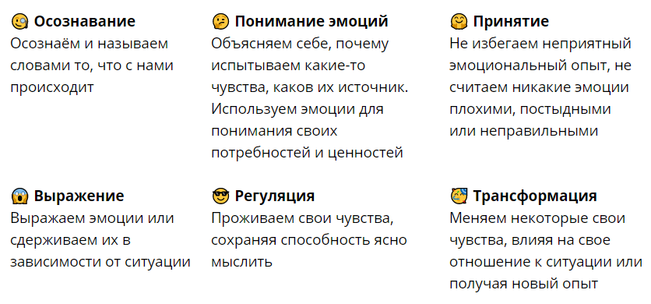

Ответьте себе на несколько вопросов:

* В каких навыках, как вам кажется, вы сильны?

____________________________________________________________________________________________________________________________________________________________________________________________________________________________________________________________________________________________________________

* Какие даются сложнее?

____________________________________________________________________________________________________________________________________________________________________________________________________________________________________________________________________________________________________________

* Какие хотелось бы улучшить?

____________________________________________________________________________________________________________________________________________________________________________________________________________________________________________________________________________________________________________

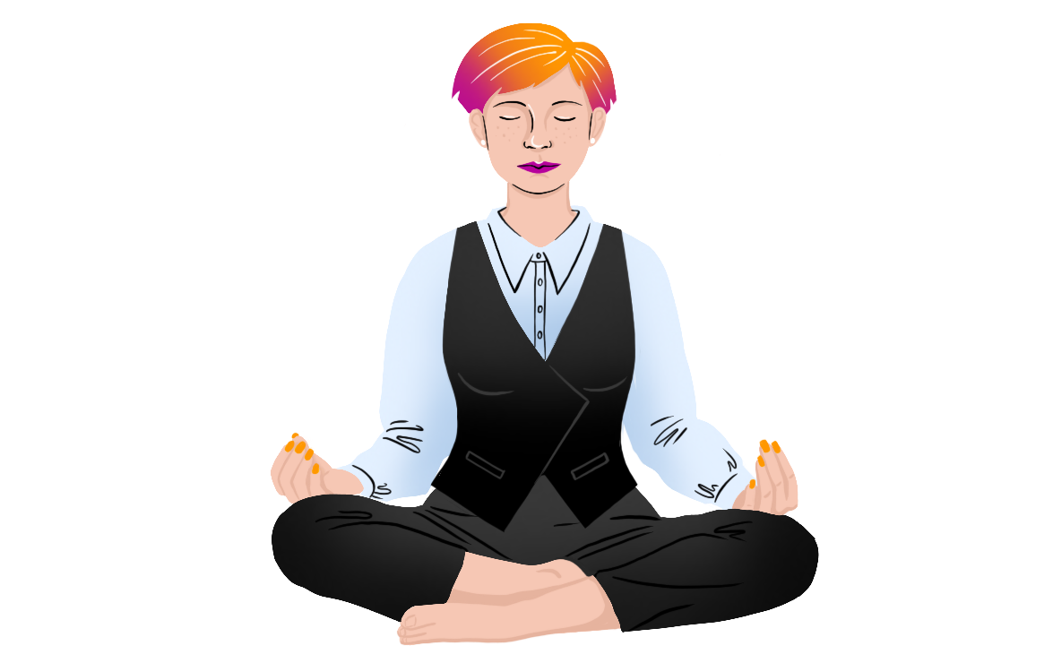

Навык 1. Осознавание

Действовать проактивно — значит не ждать, пока завалит горой проблем, а укреплять свои позиции заранее. Запишите, в каких сферах вы уже действуете проактивно, а в каких пока нет.

Упражнение. Осознаем эмоции

2–3 раза в день — допустим, сразу после пробуждения, в обед и перед сном — прислушивайтесь к себе и называйте свои ощущения. Можно придумывать образы, например «унылая сарделька», «бешеная лиса» или «режим Халка». А можно использовать колесо эмоций Роберта Плутчика: оно поможет найти нужное слово.

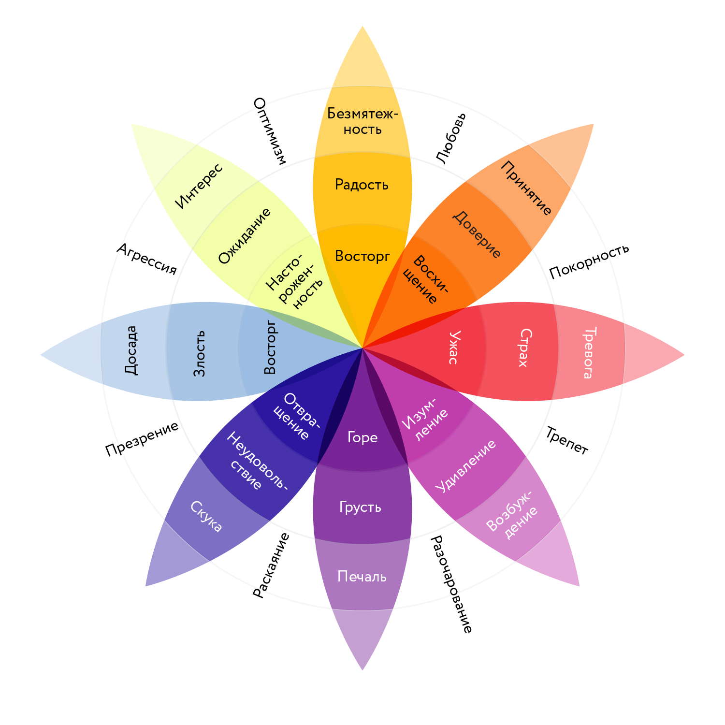

Давайте попрактикуемся.

* Прямо сейчас опишите свое состояние. Какую эмоцию вы испытываете? Какой образ могли бы подобрать?

_____________________________________________________________________________________________________________________________________________________________________________________________________________________________________________________________________________________________________________________________________________________________________________________________________________________________________________________________________________________________________________________________________________

* Каковы при этом ваши телесные ощущения?

__________________________________________________________________________________________________________________________________________________________________________________________________________________________________________________________________________________________________________________________________________________________________________________________________________________________________________________________________

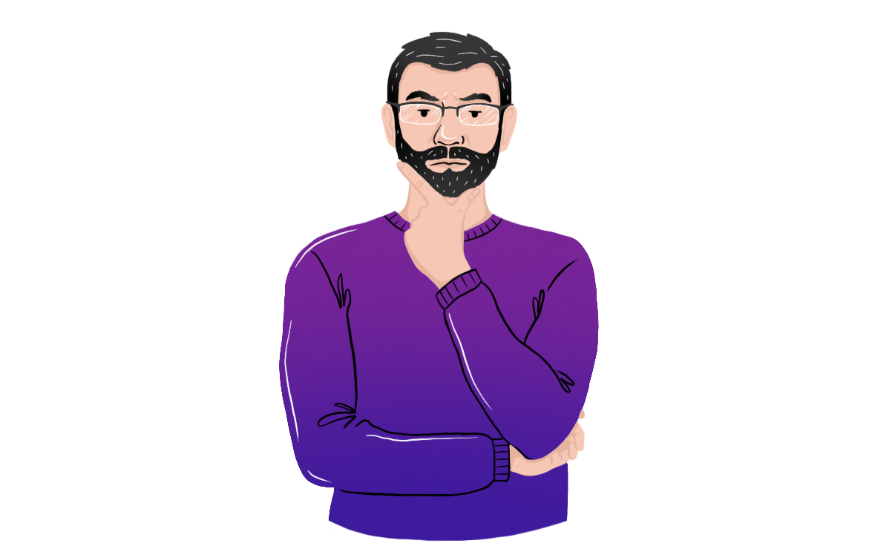

Навык 2. Понимание эмоций

Эмоции возникают не просто так. Они наша сигнальная система. Присвоение собственных эмоций и умение понять, о чем они хотят сообщить, — важный шаг к управлению ими.

Назвав эмоцию, которую испытываете, спросите:

* Что эта эмоция означает для меня?

_________________________________________________________________________________________________________________________________________________________________________________________________________________________________

* О чем она говорит мне?

_________________________________________________________________________________________________________________________________________________________________________________________________________________________________

* О каких потребностях хочет сообщить?

_________________________________________________________________________________________________________________________________________________________________________________________________________________________________

Если трудно понять, как эмоция связана с тем, что происходит здесь и сейчас, спросите себя:

* Где еще я чувствовал подобное?

_________________________________________________________________________________________________________________________________________________________________________________________________________________________________

* В каких ситуациях обычно возникает это чувство?

_________________________________________________________________________________________________________________________________________________________________________________________________________________________________

Упражнение. Диалог с эмоцией

Послушайте [аудиозапись](https://www.youtube.com/watch?v=aZLrzl-eK4Q&feature=youtu.be) из урока и выполните упражнение вместе с Марией Даниной. Запишите свои эмоции и мысли.

______________________________________________________________________________________________________________________________________________________________________________________________________________________________________________________________________________________________________________________________________________________________________________________________________________________________________________________________________________________________________________________________________________________________________________________________________________________________________________________________________________________________________________________________________________________________________________

______________________________________________________________________________________________________________________________________________________________________________________________________________________________________________________________________________________________________________________________________________________________________________________________________________________________________________________________________________________________________________________________________________________________________________________________________________________________________________________________________________________________________________________________________________________________________________

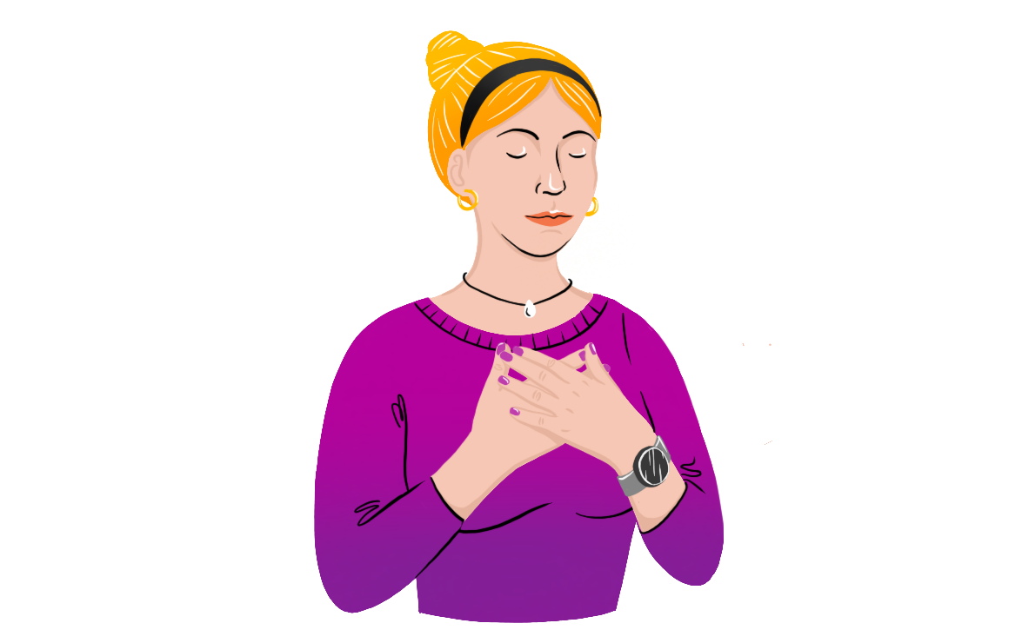

Навык 3. Принятие эмоций

Эмоции — это то, что мы не можем контролировать на 100%. Они просто возникают, мы не можем их «отменить» или не чувствовать. Борьба с эмоциями тоже неэффективна: она отнимает много сил. Вот почему с эмоциями не нужно бороться. Их нужно принимать.

Убеждения, мешающие принятию эмоций

Принимать чувства и избегать эмоционального опыта часто мешают убеждения. Запишите свои убеждения, связанные с эмоциями. А затем попытайтесь их опровергнуть.

|  |  |
| --- | --- |
| **Мое убеждение** | **Как опровергнуть** |
| Эмоции — это проявление слабости | Нет человека, который не испытывал бы негативных эмоций. Более того, способность их испытывать — признак психического здоровья. Благодаря эмоциям наши предки выжили, и если это признак слабости, то такая слабость — наша самая большая сила |
|  |  |
|  |  |
|  |  |
|  |  |
|  |  |
|  |  |
|  |  |

Упражнение. Учимся принимать свои чувства

Согласиться с тем, что любые чувства нормальны, — только половина дела. Сложно в один момент перестать бороться с тем, с чем воевали долгие годы. Принятие требует времени и тренировки.

Давайте сделаем упражнение из книги Стивена Хайеса «Освобожденное сознание». Выберите не слишком болезненное ощущение, которого обычно хочется избежать: обиду, грусть, скуку. В течение минуты:

|  |  |
| --- | --- |
| * Удерживайте свое ощущение так, как если бы вы держали хрупкий цветок в своих руках * Обнимите свое ощущение так, как вы обняли бы плачущего друга * Посидите со своим ощущением так, как посидели бы рядом с тяжело больным родственником * Посмотрите на свое ощущение так, как посмотрели бы на невероятную картину * Походите со своим ощущением по комнате так, как вы бы ходили с плачущим младенцем на руках | * Проявите уважение к своему ощущению, как проявили бы его к другу, внимательно выслушав его, даже если бы это было тяжело * Вдохните свое ощущение, как если бы вы сделали глубокий вдох * Откажитесь от войны со своим ощущением, как если бы вы были солдатом, опустившим оружие и отправившимся домой * Впустите свое ощущение так, как вы бы выпили стакан чистой холодной воды * Несите свое ощущение с собой так, как носили бы фотографию в своем кошельке |

Помогли ли эти метафоры задержаться в ощущении, не стремясь как можно быстрее от него избавиться? Повлияло ли это как-то на само ощущение? Запишите свои наблюдения.

____________________________________________________________________________________________________________________________________________________________________________________________________________________________________________________________________________________________________________

____________________________________________________________________________________________________________________________________________________________________________________________________________________________________________________________________________________________________________

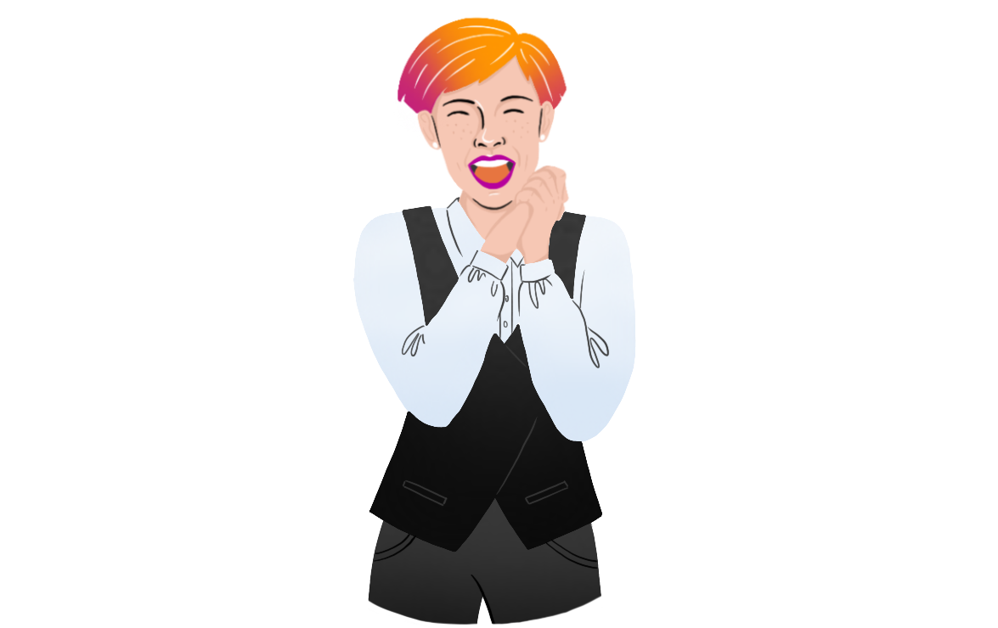

Навык 4. Выражение эмоций

Выражение эмоций — простой способ снять напряжение и показать окружающим, что с вами происходит. Но это не всегда полезно или безопасно. Запишите, в каких ситуациях стоит выражать эмоции, а в каких нет.

Стоит открыто выразить эмоции, если:

_________________________________________________________________________________________________________________________________________________________________________________________________________________________________Не стоит открыто выражать эмоции, если: _________________________________________________________________________________________________________________________________________________________________________________________________________________________________

Безопасные способы выразить эмоции

Вот способы, которые помогут выразить эмоции безопасно.

**Показываем эмоции другим людям**

Как можно безопасно выразить эмоции в присутствии других людей? Запишите, что вам запомнилось из урока:

____________________________________________________________________________________________________________________________________________________________________________________________________________________________________________________________________________________________________________

______________________________________________________________________________________________________________________________________________________

**Выражаем эмоции в одиночестве**

Если вы решили не выражать эмоции на людях, это не значит, что чувства надо подавить. Вы можете выплеснуть их позже, в одиночестве. Вот несколько способов это сделать.

|  |  |  |
| --- | --- | --- |
| * бить подушку или другой предмет * рычать * кричать * ругаться * плакать * топать ногами * прыгать на месте * рвать бумагу | * интенсивно дышать * трясти телом * интенсивно двигаться (прыгать, бегать, танцевать) * заворачиваться в одеяло * раскачиваться из стороны в сторону | * лежать в позе эмбриона * рисовать или использовать другой вид творчества * писать от руки о своих чувствах * скручивать тряпку |

Какие два-три способа вы хотели бы испытать?

___________________________________*___*________________________________________________________________________*___*________________________________________________________________________*___*________________________________________________________________________*___*_____________________________________

Попробуйте их и запишите свои мысли и чувства.

___________________________________*___*________________________________________________________________________*___*________________________________________________________________________*___*________________________________________________________________________*___*________________________________________________________________________*___*________________________________________________________________________*___*________________________________________________________________________*___*________________________________________________________________________*___*________________________________________________________________________*___*________________________________________________________________________*___*________________________________________________________________________*___*________________________________________________________________________*___*_____________________________________

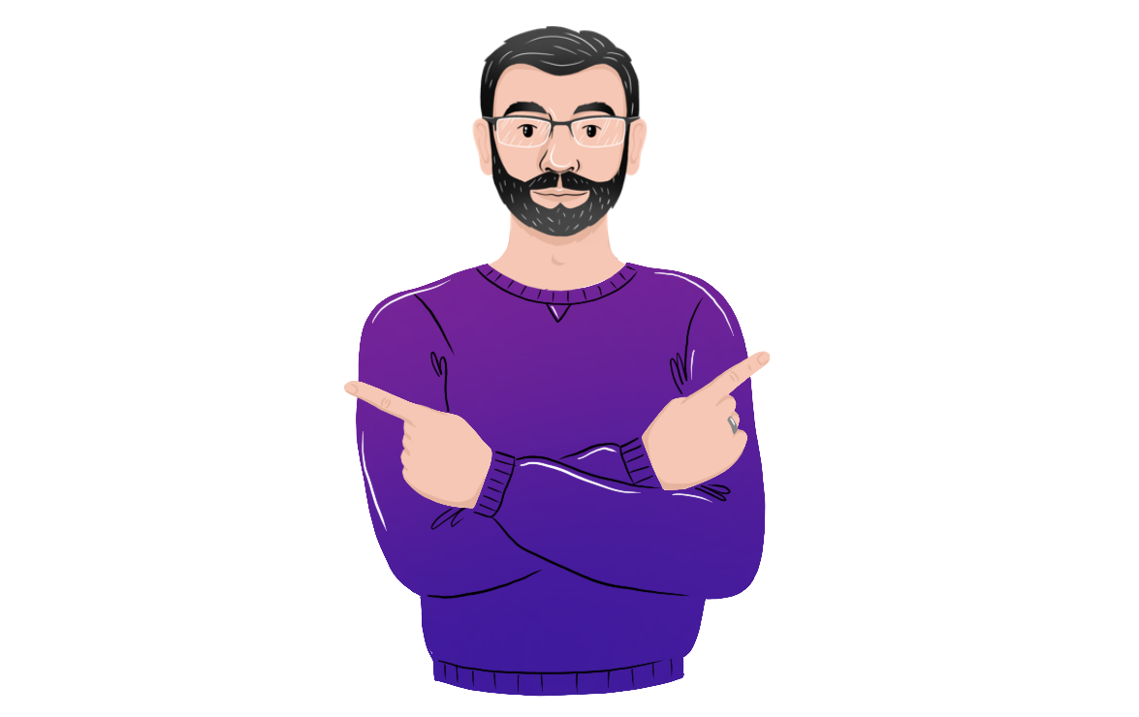

Навык 5. Регуляция эмоций

Регулировать эмоции — значит уметь оставаться в таком состоянии, в котором мы можем рационально мыслить и решать повседневные задачи, не погружаясь в пучину переживаний.

Запишите, как вы поняли суть понятия «окно толерантности»? Как вы считаете, насколько широко это окно у вас?

___________________________________*___*________________________________________________________________________*___*________________________________________________________________________*___*________________________________________________________________________*___*_____________________________________

___________________________________*___*________________________________________________________________________*___*________________________________________________________________________*___*_____________________________________

Приемы для регуляции эмоций

Вот несколько приемов, которые можно использовать, когда эмоции зашкаливают.

|  |  |
| --- | --- |
| **Пауза**  Это первое, что нужно сделать, если вы «выпали из окна». На мгновение остановитесь (иногда для этого нужно выйти из помещения, где вы находились) и сделайте одну из следующих практик.  **Переключение внимания**  Когда эмоции «захватывают», переключите внимание на внешний мир. Опишите предметы вокруг вас, звуки, запахи, тактильные ощущения.  **Телесноориентированные практики**  Заземление, самообъятия, поза безо-пасности, динамическая релаксация — описание практик смотрите в [памятке](https://www.mann-ivanov-ferber.ru/assets/media/courses/burnout/files/telesnoorientirovannie_praktiki.pdf). Выберите и попробуйте одну из них прямо сейчас. | **Дыхание**  Глубокое, ровное, плавное и замедленное дыхание успокаивает, когда мы перевозбуждены. Можно закрыть глаза и положить руку на живот, чтобы усилить успокаивающий эффект. И наоборот, интенсивное, шумное и резкое дыхание может «включить» нас, когда мы испытываем недостаточную активацию.  **Струя холодной воды**  Подержите руки под струей холодной воды 20-30 секунд. Вода успокаивает нервные рецепторы и активирует парасимпатическую систему, что помогает расслабиться и замедлиться. |

Какие из приемов вы хотели бы попробовать? В каких ситуациях?

______________________________________________________________________________________________________________*___*________________________________________________________________________*___*________________________________________________________________________*___*________________________________________________________________________*___*________________________________________________________________________*___*_____________________________________

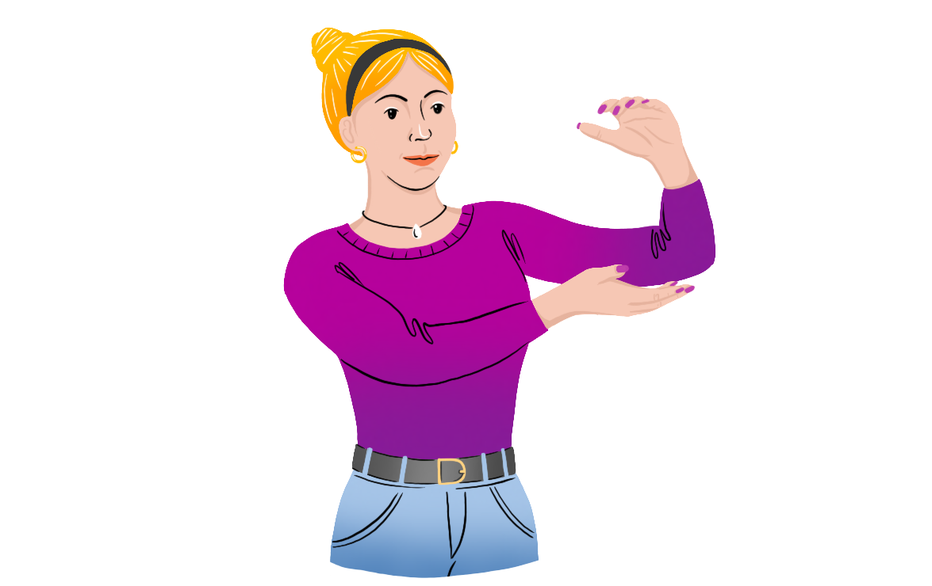

Навык 6. Трансформация

Мы можем не только регулировать, но и менять свои эмоции. Поможет в этом... воображение. Создавая яркие, насыщенные деталями образы, мы можем перейти в то состояние, которого хотим достичь.

Упражнение. Трансформация эмоций

Закройте глаза и представьте себе что-то, вызывающее ассоциации с безопасностью и безмятежностью. Что вы представили? Какие детали этого образа запомнились?

___________________________________*___*________________________________________________________________________*___*________________________________________________________________________*___*________________________________________________________________________*___*________________________________________________________________________*___*_____________________________________

В каких ситуациях вы могли бы вызвать в памяти этот образ, чтобы почувствовать себя в безопасности?

___________________________________*___*________________________________________________________________________*___*________________________________________________________________________*___*________________________________________________________________________*___*________________________________________________________________________*___*_____________________________________

То же самое проделайте с образами:

* **легкости и искрящейся радости**

Образ:

___________________________________*___*________________________________________________________________________*___*________________________________________________________________________*___*________________________________________________________________________*___*________________________________________________________________________*___*_____________________________________

Когда можно его использовать:

___________________________________*___*________________________________________________________________________*___*________________________________________________________________________*___*________________________________________________________________________*___*________________________________________________________________________*___*_____________________________________

* **теплоты и заботы**

Образ:

___________________________________*___*________________________________________________________________________*___*________________________________________________________________________*___*________________________________________________________________________*___*________________________________________________________________________*___*_____________________________________

Когда можно его использовать:

___________________________________*___*________________________________________________________________________*___*________________________________________________________________________*___*________________________________________________________________________*___*________________________________________________________________________*___*_____________________________________

* **уверенности и силы**

Образ:

___________________________________*___*________________________________________________________________________*___*________________________________________________________________________*___*________________________________________________________________________*___*________________________________________________________________________*___*_____________________________________

Когда можно его использовать:

___________________________________*___*________________________________________________________________________*___*________________________________________________________________________*___*________________________________________________________________________*___*________________________________________________________________________*___*_____________________________________

Упражнение. Формируем образ силы

Послушайте [аудиозапись](https://www.youtube.com/watch?v=rExh0TlYnBU&list=PLc2Q-CJezogfkkRlcrLR6vDPgoOZHv-pl&index=13) из урока и сделайте упражнение вместе с Марией Даниной. Запишите ваши мысли и чувства после этого.

___________________________________*___*________________________________________________________________________*___*________________________________________________________________________*___*________________________________________________________________________*___*________________________________________________________________________*___*________________________________________________________________________*___*________________________________________________________________________*___*________________________________________________________________________*___*________________________________________________________________________*___*________________________________________________________________________*___*________________________________________________________________________*___*_____________________________________

### 

Домашнее задание

Домашнее задание поможет потренировать навыки работы с эмоциями. Выполните задания и отправьте на проверку эксперту или куратору (в зависимости от тарифа).

1. Определите, какие из навыков управления эмоциями для вас являются самыми трудными:

☐ Осознавание

☐ Понимание эмоций

☐ Принятие

☐ Выражение

☐ Регуляция

☐ Трансформация

2. Запишите, в каких ситуациях это обычно проявляется.

___________________________________*___*________________________________________________________________________*___*________________________________________________________________________*___*________________________________________________________________________*___*_____________________________________

3. Как вы можете изменить свое поведение в подобных ситуациях, если учтете рекомендации из урока? Запишите 2–3 варианта действий.

**Вариант 1.** ___________________________________*___*________________________________________________________________________*___*________________________________________________________________________*___*________________________________________________________________________*___*_____________________________________

**Вариант 2.** ___________________________________*___*________________________________________________________________________*___*________________________________________________________________________*___*________________________________________________________________________*___*_____________________________________

**Вариант 3.**

___________________________________*___*________________________________________________________________________*___*________________________________________________________________________*___*________________________________________________________________________*___*___________________________________________________________________________________________________________________________________________________________________________________________

4. В течение недели попробуйте хотя бы один из этих вариантов.

___________________________________*___*________________________________________________________________________*___*________________________________________________________________________*___*________________________________________________________________________*___*________________________________________________________________________________________________________________

1. Ответьте на вопросы:

* Что получилось применить и какой результат вы увидели?

___________________________________*___*________________________________________________________________________*___*________________________________________________________________________*___*________________________________________________________________________*___*________________________________________________________________________________________________________________

* С чем возникли сложности?

___________________________________*___*________________________________________________________________________*___*________________________________________________________________________*___*________________________________________________________________________*___*________________________________________________________________________________________________________________

* Что попробуете сделать в следующий раз?

_______________________________________________________________________________________________________________________________________________________________________________________________________________________________________________________________________________________________________________________________________________________________________________________

Дополнительное задание 1. Упражнение «Принятие эмоций»

Это задание не проверяется экспертом или куратором, вы выполняете его для себя. Советуем все равно его сделать — это очень полезно.

Марша Линехан, американский психотерапевт и создательница диалектико-поведенческой терапии, включила в свой подход концепцию радикального принятия, которую позаимствовала из буддийских учений.

**Вот 10 шагов к практике радикального принятия:**

1. Обратите внимание на то, в чем вы сомневаетесь в реальности или с чем боретесь («так быть не должно»).
2. Напомните себе, что неприятная реальность остается такой, какая она есть, и ее нельзя изменить («вот что случилось»).
3. Напомните себе, что у реальности есть причины («вот как все произошло»).
4. Практикуйте принятие всем своим «я» (разум, тело, дух) — используйте принимающий разговор с самим собой, техники релаксации.
5. Составьте список всего поведения, которое вы бы проявили, если бы приняли ситуацию. А затем начните действовать, как если бы это было так.
6. Представьте в воображении, что бы вы сделали, если бы приняли то, что кажется неприемлемым.
7. Обращайте внимание на ощущения тела, когда думаете о том, что вам нужно принять.
8. Позвольте разочарованию, печали или горю возникнуть внутри вас.
9. Признайте, что жизнь стоит того, чтобы жить, даже когда есть боль.
10. Проговорите, какие есть «за» и «против» принятия, если обнаруживаете, что сопротивляетесь этому процессу.

**Вот утверждения, которые могут помочь:**

* Настоящий момент — единственный момент, который я по-настоящему контролирую
* Борьба с моими эмоциями и мыслями только дает им больше энергии для процветания
* Настоящее — результат тысячи переменных прошлого
* Этот момент именно такой, каким он должен быть, хотя мне это может не нравиться
* Я не могу изменить то, что произошло в прошлом
* Я принимаю этот момент таким, какой он есть
* Хотя мои эмоции вызывают дискомфорт, я переживу это
* Борьба с прошлым не помогает мне и не делает лучше

Дополнительное задание 2.  Упражнение «Ошибки мышления»

Это задание не проверяется экспертом или куратором, вы выполняете его для себя. Советуем все равно его сделать — это очень полезно.

Во втором уроке мы делали упражнение «Поиск связей» и заполняли таблицу «ситуация — мысли — чувства — поведение». Предлагаем вернуться к ней и поработать со своими мыслями, чтобы научиться иначе воспринимать происходящее.

1. Посмотрите на столбец «Мысли» в своей таблице.
2. Эти мысли могут относиться к какой-то из ошибок мышления, быть искажением, заставляющим нас воспринимать ситуацию слишком глобально или катастрофично.
3. Проверьте, так ли это, сверив их с описанием ошибок.
4. Выполните рекомендации, чтобы изменить мышление.

**Ошибки мышления и как с ними работать**

* + - 1. ***Катастрофизация*:** «Если не получится, это будет конец света»

***Слова-маркеры*:** «катастрофа», «кошмар», «ужас», «конец света» и синонимичные

***Что делать*:** заменять крайне негативную оценку ситуации на более близкую к реальности, подкреплять фактами. Ответить на вопросы «Что самое страшное может произойти?», «Что случится, если это произойдет?», «Какими будут последствия самого ужасного развития событий?» и проанализировать ответы, продумать план действий и подготовиться даже к самым скверным исходам.

* + - 1. ***Предсказание будущего*:** «У меня не получится», «Я провалю этот экзамен»,

«Я не получу эту работу»

***Слова-маркеры:*** «что, если», «а вдруг», «а может быть»

***Что делать:*** наше мнение о будущем не есть само будущее. Это лишь одна из гипотез, которую следует проверить логически или экспериментально. Найдите логические ошибки в своем мышлении. Выпишите все факторы, способные повлиять на исход событий, и продумайте, как вы можете на них повлиять и сократить риски.

* + - 1. ***Долженствование*:** «Они не должны себя так вести», «Я должна выглядеть безупречно», «Люди должны быть справедливыми», «Правительство должно заботиться об образовании»

***Слова-маркеры*:** «должно», «должна», «должны», «не должен», «не должна», «не должны», «обязательно», «во что бы то ни стало» и т. п.

***Что делать:*** полезно подменять слово «должен» словом «хочу»: «Я хочу, чтобы ты был на месте в 8.00». Или расшифровывать смысл: «Если хочешь вот это, то приходи в 8.00» — и помнить, что другие люди не в курсе ваших ожиданий, пока вы им об этом не сообщили. А всему миру разом сообщить их несколько проблематично.

* + - 1. ***Максимализм*:** «Все только по высшему разряду», «Я выкладываюсь на все сто», «Как перфекционист я не могу…»

Частный и крайний случай этой установки — перфекционизм.

***Слова-маркеры:*** «по максимуму», «только на отлично», «на все сто», «100-процентно»

***Что делать:*** казалось бы, понятно, что не стоит сравнивать свой первый карандашный набросок с фрагментами росписи Сикстинской капеллы, но легче от этого не становится. Чтобы все-таки стало, придумайте себе «минимально жизнеспособный результат», который будет выполнять задуманную функцию. Реализуйте сначала его, а потом полируйте до тех пор, пока не упретесь в дедлайн (если захочется).

* + - 1. ***Дихотомическое мышление*** (установка, при которой жизненный опыт делится между двумя категориями): «хорошо — плохо», «греховно — праведно», «идеально — неидеально»): «Он плохой человек», «Либо я делаю это идеально, либо никак»

***Слова-маркеры:*** «или — или», «или да, или нет», «либо — либо»

***Что делать:*** любое событие может быть оценено через призму множества факторов. Что вы имеете в виду, когда говорите: «Этот человек хороший»? Он классный специалист или приветлив с вами? Внимательный отец или отзывчивый сосед? В моменты, когда вы ловите себя на дихотомичности мышления, пробуйте составлять списки черт, по которым вы можете оценить ситуацию, если это необходимо. Или просто отказывайтесь от оценки.

* + - 1. ***Персонализация*:** «Это все из-за меня», «Они точно шепчутся обо мне», «Все на меня смотрят», «Я виновата в том, что ребенок плохо учится»

***Слова-маркеры:*** местоимения «я», «меня», «мною», «мне» и тому подобные

***Что делать:*** уточните для себя критерии измерения внимания окружающих, найдите объективные способы проверять, действительно ли к вам приковано всеобщее внимание. Определите возможные причины неблагоприятных событий, которые заставляют вас переживать, и предупредите риски. Если привыкли возлагать всю вину на себя, составьте список причин возникновения проблемы и оцените свой вклад в каждый пункт по шкале от 0 до 100. К каждому из пунктов подберите альтернативные причины — помимо «это из-за меня».

* + - 1. ***Сверхобобщение*:** «У меня всегда так», «У меня никогда ничего не получается», «Ты всегда опаздываешь», «Я никому не нужна»

***Слова-маркеры:*** «все», «никто», «ничто», «всюду», «нигде», «никогда», «всегда», «вечно», «постоянно»

***Что делать:*** прежде всего осознанно отслеживать указанные слова-маркеры и категоричность в суждениях в целом. Попробуйте точнее описывать происходящее: не «постоянно», а «последние две встречи»; не «все», а «Петя и Маша»; не «никогда», а «с начала месяца». Еще полезно переформулировать свою автоматическую мысль. Например, «я чувствую себя никому не нужным» может стать «последний раз я виделся с друзьями пару месяцев назад» и может быть дополнено запланированным действием «надо созвониться и назначить встречу».

* + - 1. ***Чтение мыслей:*** «Они подумали, что я идиот», «Ему кажется, что я не справлюсь», «Она терпеть меня не может»

***Слова-маркеры:*** «он думает», «она думает», «они думают»

***Что делать:*** не позволять себе читать мысли. Уточнять, что люди имели в виду, и особенно не делать в связи с «прочтенными мыслями» никаких выводов.

* + - 1. ***Избирательное абстрагирование*** (вы фокусируетесь на негативном опыте и редко замечаете положительный): «Вся моя жизнь — рутина», «Я живу скучно», «Меня ничто не радует»

***Что делать:*** попробуйте вести дневник самонаблюдения за радостями и успехами. Каждый день записывайте, что с вами происходило, что порадовало, что вы сделали и что почувствовали в этот момент. Делайте эти записи только для себя, никому не показывайте и не стесняйтесь радоваться любым мелочам.

Заключение

Наш курс подошел к концу. Надеемся, он помог вам почувствовать себя лучше, ослабить симптомы выгорания и понять, что делать, чтобы сталкиваться с ними как можно реже.

Не всегда ощутимый результат приходит быстро. Но он обязательно появится, если использовать знания и упражнения на практике. Вы уже прошли большой путь. Не бросайте начатое, применяйте знания и техники, прислушивайтесь к себе, просите поддержки у близких — и все получится.

Найдите время, чтобы перелистать записи, повторить какие-то из упражнений. Подумайте, как будете применять каждый навык в реальной жизни, где и когда он вам пригодится. И помните: ваш главный ресурс и точка опоры — это вы сами. Берегите себя.

Спасибо, что были с нами ♥